**LL(1)语法分析及LR(0)语法分析实验**

姓名：翁剑平 学号：2011211151 班级：2011211302

**1. 实验题目和要求**

题目：语法分析程序的设计与实现。

实验内容：编写语法分析程序，实现对算术表达式的语法分析。要求所分析算术表达式由如下的文法产生。



实验要求：在对输入表达式进行分析的过程中，输出所采用的产生式。

方法2：编写LL(1)语法分析程序，要求如下。

(1) 编程实现算法4.2，为给定文法自动构造预测分析表。

(2) 编程实现算法4.1，构造LL(1)预测分析程序。

方法3：编写语法分析程序实现自底向上的分析，要求如下。

(1) 构造识别所有活前缀的DFA。

(2) 构造LR分析表。

(3) 编程实现算法4.3，构造LR分析程序。

**2.程序设计说明**

对于LL(1)语法分析，本程序可以完成以下内容：

(1) 程序自动消除左递归

(2) 程序自动求出消除左递归后文法first集和follow集

(3) 程序自动构造预测分析表

(4) 程序自动给出符号串的分析过程

对于LR(0)语法分析，本程序可以完成以下内容：

(1) 程序自动求文法的文法first集和follow集

(2) 程序自动构造识别所有活前缀

(3) 程序自动构造DFA

(4) 程序自动构造预测分析表

(5) 程序自动给出符号串的分析过程

**3.重要数据结构以及函数说明:**

**对于LL(1)语法分析**:

map<string,vector<string> > rule:存储文法规则

map<string,set<string> > first:存储first集

map<string,set<string> > follow:存储follow

set<string> VT:文法的终结符 null表示空

map<string,map<string ,string> > analyseList:存储分析表

void init_rule():从rule.txt中读入文法

void deletL():消除文法中的左递归

void getFirst():生成first集

void getFollow():生成follow集

void getAnalyseList():生成分析表

void analyseProcess(string inputString[]):分析待匹配的字符串

**对于LR(0)语法分析**:

map<string,vector<string> > rule：存储文法规则

map<int,vector<string> > intToRule：文法编号

map<vector<string> ,int> ruleToInt：文法编号

map<string,set<string> > first：存储first集

map<string,set<string> > follow：存储follow集

set<string> VT：文法的终结符 null表示空

map<int,map<string ,int > > go：存储DFA转移表

vector<set<vector<string> > > allItem：项目集规范族

map<int,map<string,vector<int> > > action：存储action表

map<int, map<string ,int> > Goto：存储goto表

set<vector<string> > produceSingleItem(set<vector<string> > S)：

生成某个活前缀的项目集

vector<string> convert(vector<string> V)：一条文法的跳转

void getAllItems()：生成项目集规范族

**4.样例测试和结果分析**

**(1).LL(1)文法分析**

测试文法：

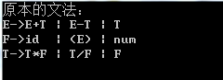

消除左递归:

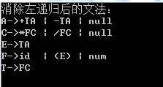

求出消除左递归后文法first集和follow集:

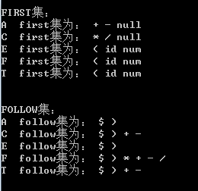

构造预测分析表:

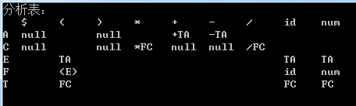

给出正确符号串的分析过程：

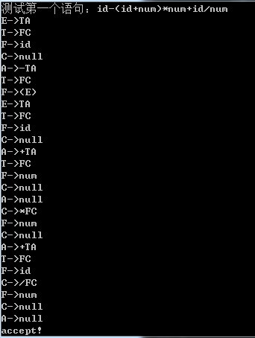

给出错误符号串的分析过程：

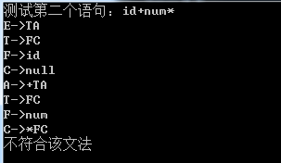

从分析过程中可以看出当分析到表达式时，星号被匹配，此时指针移近到末尾的"$"符号，根据预测分析表M[F,$]=error,所以该符号串不满足文法。

**(1).LR(0)文法分析**

文法的文法first集和follow集：

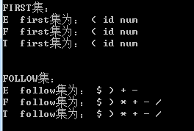

文法的所有项目集：

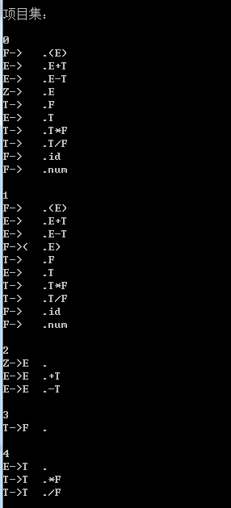

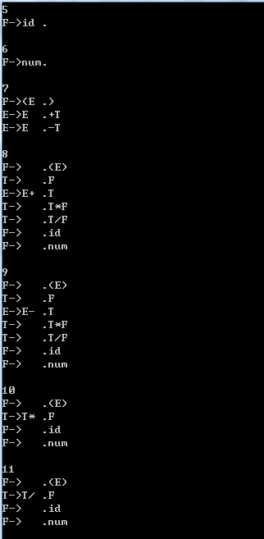

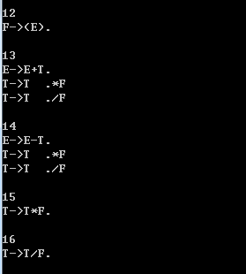

DFA转移过程：( "0 ( 1"表示项目集0遇到‘）’转移到项目集1）

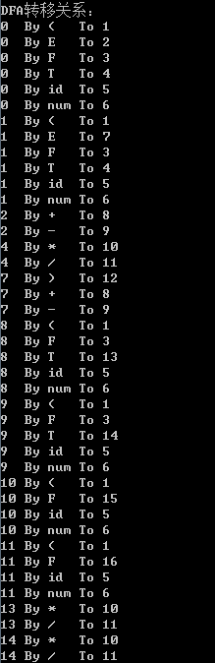

构造预测分析表

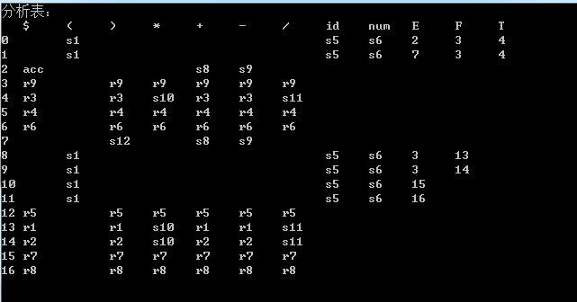

给出正确符号串的分析过程：

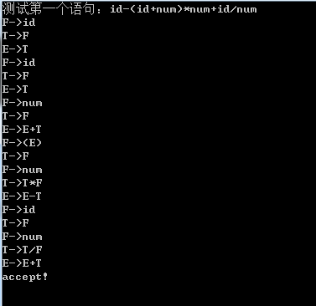

给出错误符号串的分析过程：

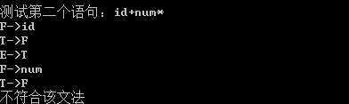

**5.心得体会及总结**

(1) 通过对此实验的实现，我对LL(1)和LR(0)语法分析有了更深的理解。尤其是这两种分析方法预测表的构造方法和对句子的分析过程。

(2) 在这次实验过程中，我意识到了数据结构的重要性。为了更好的实现算法，我自学了STL数据结构，这种尝试使得代码简化并且易于维护，是一次收获颇丰的尝试

(3) 由于时间比较紧，代码在很多地方写得比较冗余，无论是在可读性还是复杂度上都还有很大优化的空间。

(4) 最后感谢您辛苦判阅。这个排版做得不太好。

**6.由于源代码太多，请见附件**